Мероприятия, проведенные в рамках межведомственнной комплексной оперативно-профилактической операции «Чистое поколение - 2025» в школе МОУ СОШ №1 с.п.Заюково

1. Распространение памяток "Признаки возможного вовлечения ребенка в наркопреступление" в родительских чатах.
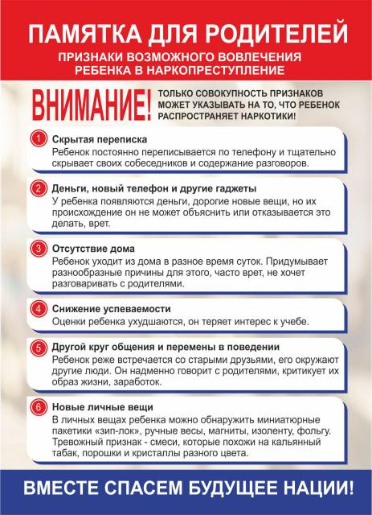
- Во 2 «Б» классе была проведена беседа "жизнь без наркотиков". В ходе мероприятия речь шла о наркотиках, психотропных веществах, последствиях употребления, подчернули важность выбора ЗОЖ и необходимости заботиться о своем будущем, обсудили важность правильного питания и занятий спортом.
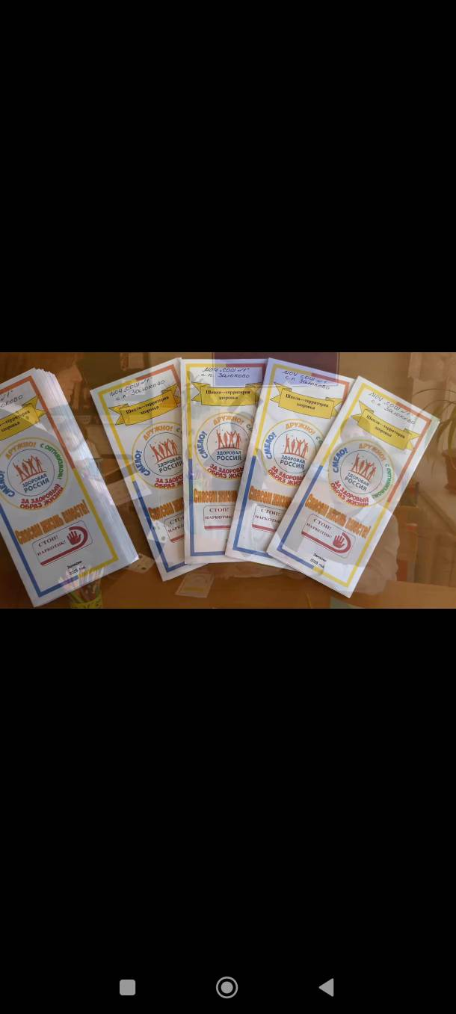
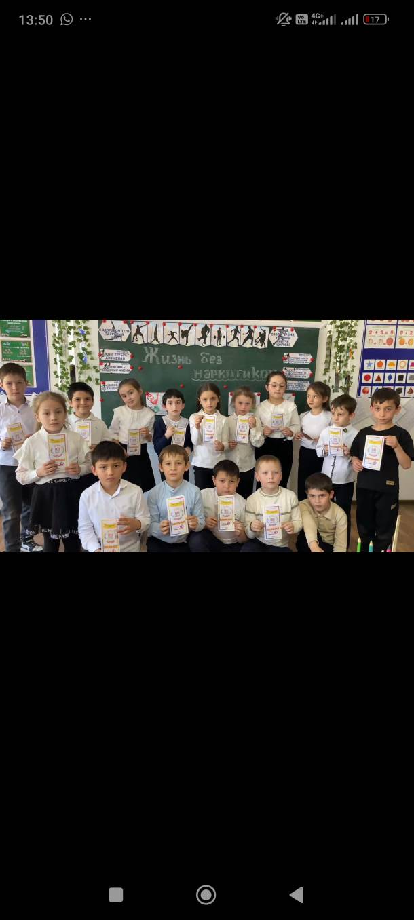
- В 4 классе был проведен классный час Унежевой Дж.Б.«Злой волшебник-наркотик» с целью формирования устойчивого навыка неприятия наркотиков; умения активного противостояния пагубным привычкам; ответственности за своё здоровье, негативного отношения к вредным привычкам.
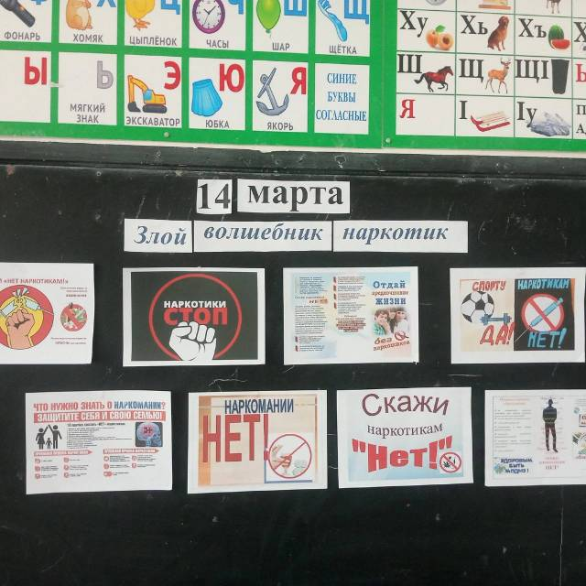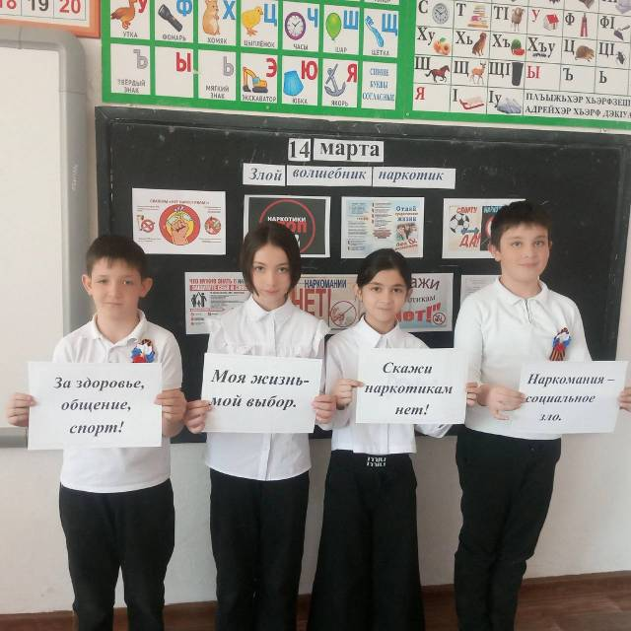
- Во 2 "А" классе МОУ СОШ 1 с.п.Заюково состоялась профилактическая акция "Я выбираю ЖИЗНЬ".Основной целью мероприятия было формирование у школьников негативного отношения к ПАВ и распространение парадигмы ЗОЖ.
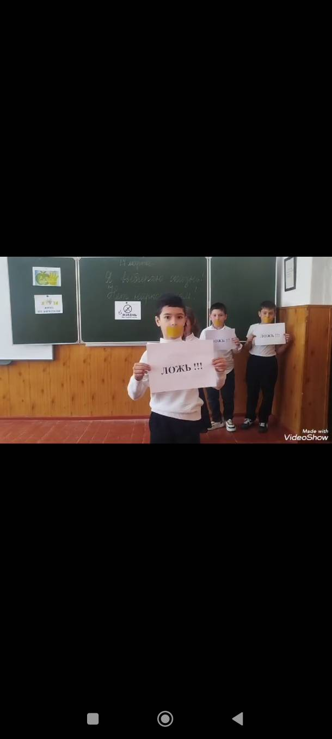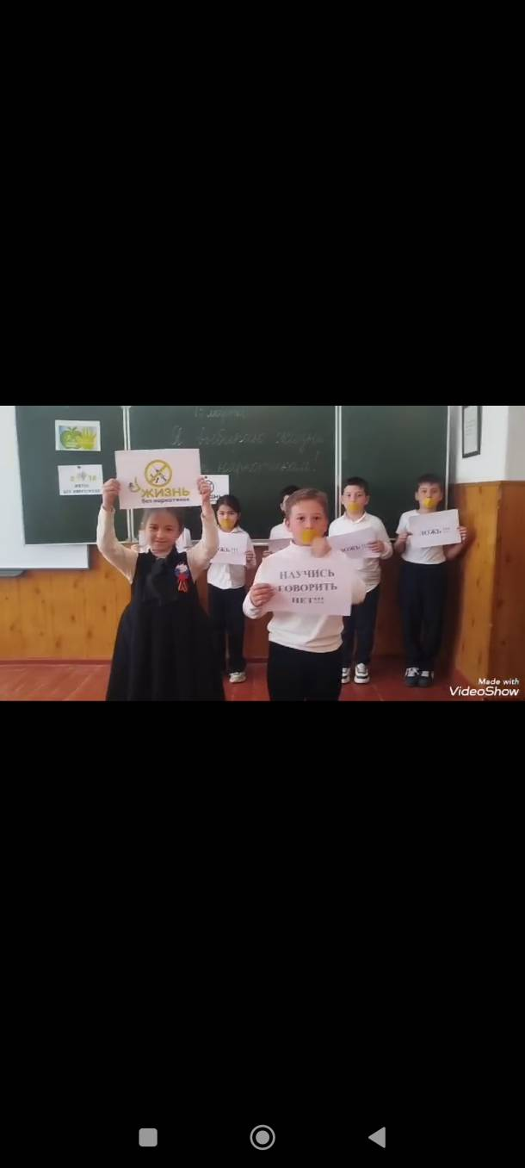
- Среди учащихся 5-6 классов прошел матч по футболу.Цель: повышение интереса школьников к здоровому образу жизни; формирование навыков командной работы и здорового соперничества.ю
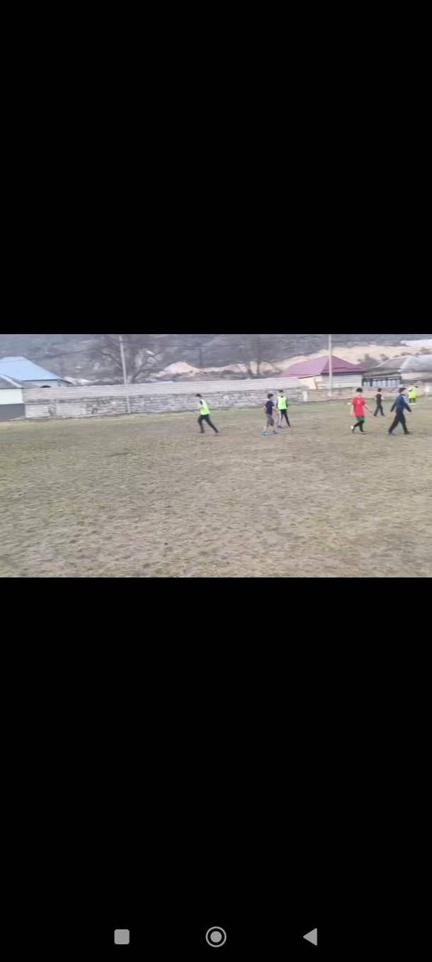
- Среди учащихся 10-11 классов прошла беседа «Правда о наркотиках». Цели беседы:1. Познакомить школьников с последствиями употребления наркотиков. 2. Выработать у школьников негативное отношение к первой пробе любого наркотического средства.
